AKS
Vers 1.0
AKS har framtagits av
Innehåll. Sida

Godkännandesida/Försättsblad 1
- Problembeskrivning 2
- Konceptuell Datamodell 3
- Fysisk datamodell 4
- Exempeldata 5
- Mockup / Formulär 6

Godkännes :

____________
Datum

_______________________ _______________________
Underskrift projektledare Underskrift beställare

_______________________ _______________________
Namnförtydligande Namnförtydligande

1. Problembeskrivning
Olles Kebab och Fettsugning AB är en privatägd klinik och restaurang. Man har insett behovet av en databas för att kunna boka (datum och beräknad tidsåtgång) patienter och anställda ”specialister” mot de två operationssalar som finns tillgängliga. Många patienter är lite hungriga efter operationen och därför ska möjligheten finnas att i förväg beställa en måltid som serveras i samband med uppvaknandet (ca 2 timmar efter avslutad operation). En del patienter är återkommande stamkunder.
Eftersom en del kunder inte överlever operationer eller maten så vill man dessutom utöka sin service genom att låta de efterlevande skriva en dödsruna som publiceras på företagets hemsida och i nyhetsbrevet.
- I applikationen ska operationssalar kunna bokas. Varje operation kräver en patient och en ansvarig ”specialist”. Operationer har en uppskattad tidsåtgång som anges i hela timmar.
- I applikationen ska patienter och ”specialister” kunna registreras och underhållas.
- I applikationen ska patienter kunna beställa maträtter som kan levereras i samband med förväntad uppvakningstid efter operationen. Dock ska endast en beställning kunna göras per operation.
- I applikationen ska patienters och kunders efterlevande kunna skriva dödsrunor. Maximalt en dödsruna per patient/kund. För att aktuella dödsrunor ska kunna publiceras så ska patientens dödsdatum kunna registreras.

 | 2014-02-17 | 2014-02-25 | 2014-03-09 | 2014-03-14 | 2014-03-18 | 2014-03-20
Problembeskrivning | ------------>
AKS Steg 1 | --------------- | ------------>
Databas implementerad |  | --------------- | ------------>
Gränssnitt beta |  |  | --------------- | ------------>
Applikation testad |  |  |  | --------------- | ------------>
Klart för examination |  |  |  |  | --------------- | ------------>

2. Konceptuell modell med tabellspecifikation
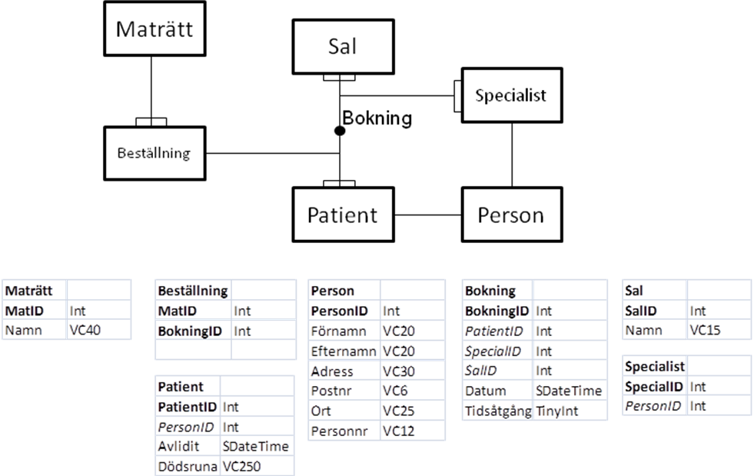

3 Fysisk modell med tabellspecifikation
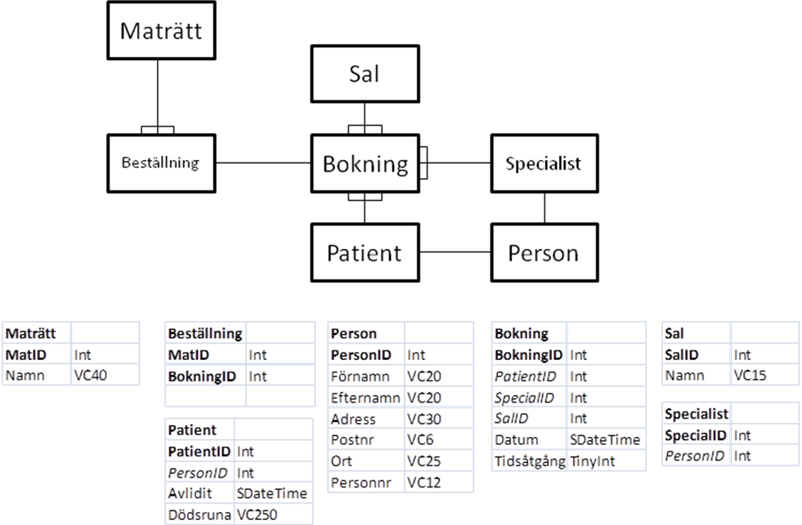

Avvikelse / Denormalisering
Tabell | Datum | Signatur | Avvikelse
Person | 2014-02-25 | FG | Denormalisering har genomförts. Postnr, Ort och Personnr har införts i Person.
Bokning | 2014-02-25 | FG | Beräknat fält har införts i tabellen för beräkning av uppvakningstid.

4. Exempeldata
Beställning
MatID | BokningID
2 | 1
2 | 2
3 | 3
2 | 5
Maträtt
MatID | Namn
1 | Kebabrulle
2 | Kebabtalrik
3 | Kebab i bröd
Specialist
SpecialID | PersonID
1 | 1
2 | 3

Patient
PatientID | PersonID | Avlidit | Dödsruna
1 | 2
2 | 4 | 2014-02-15 15:08 | Han ångrade ingenting.
3 | 5

Person
PersonID | Fnamn | Enamn | Adress | Postnr | Ort | Personnr
1 | Ulf | Rudolfsson | Storgatan 1 | 123 45 | Kalmar | 580101-5068
2 | Nisse | Ahlsson | Lillgatan 2 | 123 46 | Kalmar | 180225-1234
3 | Tore | Olsson | Halvgatan 13 | 123 33 | Kalmar | 990413-9876
4 | Gunnar | Nilsson | Helgatan 22 | 123 82 | Kalmar | 861122-1010
5 | Legolas | Frodosson | Gandalfgatan 1 | 111 11 | Fylke | 530912-4320

Bokning
BokningID | PatientID | SpecialID | SalID | Datum | Tidsåtgång
1 | 1 | 1 | 2 | 2014-02-10 10:00 | 3
2 | 3 | 1 | 1 | 2014-02-10 15:00 | 8
3 | 3 | 1 | 1 | 2014-02-20 10:00 | 5
4 | 2 | 2 | 2 | 2014-02-15 15:00 | 1
5 | 3 | 1 | 2 | 2014-02-25 08:00 | 3
5. Mockup / Formulär
Här lägger du in de formulär som du tänker använda till databasen. Se exempel AKS:en.
Under denna rubrik ska alla funktioner beskrivas som ska gälla för varje formulär. Med funktioner gäller validering av data, exempelvis indatakontroller, beräkningar, rättigheter och liknande.

Varje formulär som din applikation kommer att omfatta ska finnas med i detta avsnitt. Obligatoriskt är att ha ett formulär som behandlar relationen 1:n med en typtabell. Det finns i nedanstående formulär. En kund kan ha många telefoner. Varje telefon är av en typ.

Validering
Fält | Validering

Andra fält som påverkas
Fält | Validering

